EL juego transcurre en Tikal, ciudad capital de los Mayas

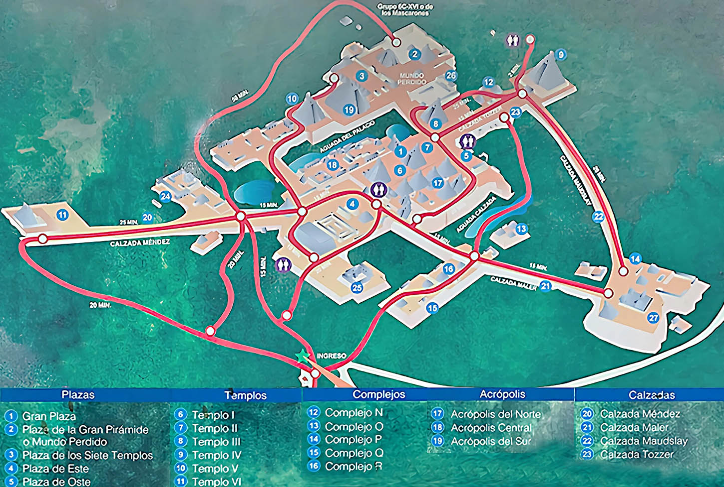

**Tabla Integrada del Juego**

|  |  |  |  |  |  |  |  |  |
| --- | --- | --- | --- | --- | --- | --- | --- | --- |
| **FASE / ELEMENTO** | **UBICACIÓN Y NARRATIVA** | **OBJETIVOS** | **ACCIONES PRINCIPALES** | **ENEMIGOS / ALIADOS** | **MINIRETOS / MECÁNICAS** | **ACADEMIA DE FORMACIÓN Y RECOMPENSAS** | **IMPACTO EN LA SOSTENIBILIDAD** | **DASHBOARD / INDICADORES** |
| **FASE 1** Ingreso a la Selva de las Motivaciones | **Entrada de Tikal y Templo I (El Gran Jaguar)** El jugador inicia su travesía en la selva maya, recibiendo la bendición de un chamán que lo orienta sobre las motivaciones que impulsarán su emprendimiento. | 1. Definir 3 motivaciones (de 14) 2. Seleccionar 3 estrategias por cada área (mercado, producto, recursos, gestión) → 12 totales 3. Asignar 3 competencias a cada estrategia (36 en total) 4. Obtener diagnóstico inicial de IA (fortalezas/debilidades). | - Elegir **motivaciones** principales. - Definir **estrategias** y **competencias** iniciales. - Recibir el primer **informe de IA** con amenazas detectadas. - Sentar la **línea base** del emprendimiento. | - **Enemigos**: Falta de Conexión con el Público, Desconocimiento del Sector - **Aliados** (al vencerlos): Empatía y Fidelización, Visión Estratégica del Mercado | **Minireto: “El Oráculo de las Motivaciones”** - Un chamán plantea enigmas sobre la coherencia de las motivaciones elegidas. - A corto plazo, define el enfoque inicial del negocio. - A largo plazo, evita problemas de sostenibilidad si se elige un equilibrio adecuado. | - **Academia de Formación (Gran Plaza)**: • Cursos: Investigación de mercado, segmentación, comunicación. - **Recompensas iniciales**: • Bonificaciones de XP según aciertos en el minireto. • Acceso a “cartas de estrategia” que mejoran la relación con clientes. | - Decisiones iniciales muy enfocadas en lo inmediato (p. ej. solo ingresos) pueden traer problemas a largo plazo. - Equilibrio entre motivaciones (impacto social, independencia, calidad, etc.) aumenta la resiliencia del modelo de negocio. | - **Dashboard Fase 1** • **Índice de Motivaciones** (cuán equilibradas o centradas están) • **Puntaje de Conexión con el Público** (inicialmente bajo si no se eligen buenas competencias) • **Indicador de Conocimiento del Sector** (inicial) • **Nivel de Riesgo** basado en las motivaciones y estrategias seleccionadas |
| **FASE 2** La Plaza de los Mercaderes | **Plaza Central y Gran Templo II** El bullicio comercial envuelve al jugador. Allí se encuentra el tradicional **Juego de Pelota** maya, donde poner a prueba las estrategias de mercado y canales de distribución. | 1. Definir la **propuesta de valor**. 2. Seleccionar **clientes**, **canales** y **relación** con ellos. 3. Ajustar estrategias de mercado con base en las motivaciones iniciales. 4. Identificar nuevas debilidades con la IA. | - Revisar cómo las motivaciones impactan la propuesta de valor. - Decidir canales y tipo de relación con clientes (automatizada, personalizada, etc.). - **Juego de Pelota** para reforzar la elección de canales y mercados. | - **Enemigos**: Falta de Diferenciación del Producto, Dependencia de un Solo Mercado - **Aliados**: Identidad de Marca Sólida, Expansión y Resiliencia Empresarial | **Minireto: “El Mercado de los Mercaderes”** - Negociar con comerciantes mayas, eligiendo la mejor estrategia de mercado (distribución masiva, nicho, venta directa). - **Juego de Pelota**: Al encestar en distintos aros, el jugador elige opciones de mercado y gana XP extra. | - **Academia de Formación en la Acrópolis Central**: • Cursos: Branding, diferenciación, diversificación. - **Tienda de Recompensas** disponible: • Canje de XP por cursos premium, consultoría virtual y ventajas estratégicas (p. ej. “Carta de Estrategia: Comunicación Efectiva”). | - Una propuesta de valor mal diferenciada puede llevar a saturación del mercado o competencia feroz. - La diversificación de mercados reduce riesgos financieros y mejora la estabilidad a largo plazo. - Correcta relación con clientes aumenta la fidelización y la reputación. | - **Dashboard Fase 2** • **Nivel de Diferenciación del Producto/Servicio** • **Índice de Segmentación de Mercado** (cuán bien se definen los clientes) • **Puntaje de Fidelización** (relación con clientes) • **Barra de Diversificación** (riesgo por concentrar todo en un solo mercado) |
| **FASE 3** El Mundo Perdido y Acrópolis del Norte | **Complejo Mundo Perdido y Acrópolis del Norte** El jugador se interna en zonas más profundas de Tikal para optimizar sus procesos internos y consolidar la operación de su negocio, guiado por los sabios mayas. | 1. Definir **actividades clave**, **recursos clave** y **socios estratégicos**. 2. Ajustar la estructura organizativa según las competencias elegidas. 3. Recibir un informe de IA con nuevas áreas de mejora. | - Revisar si las estrategias y competencias iniciales cubren las necesidades operativas. - Establecer alianzas (inversor grande, desarrollo interno, colaboración con otros). - Fortalecer la estructura interna para escalar el negocio. | - **Enemigos**: Falta de Innovación, Desorganización Interna - **Aliados**: Innovación Continua, Estructura Organizativa Eficiente | **Minireto: “El Consejo de los Sabios”** - El jugador presenta su modelo y elige la forma de crecimiento (inversor, desarrollo interno, colaboración). - Una mala elección puede limitar la innovación o provocar desorganización. | - **Academia de Formación en la Acrópolis**: • Cursos: Innovación, liderazgo, gestión estratégica. - **Recompensas**: • XP adicional por tomar decisiones acertadas en la estructura. • Herramientas especiales (p. ej. “Radar de Competencia” para ver qué hacen otros emprendedores). | - La falta de innovación conlleva estancamiento y pérdida de competitividad a largo plazo. - Una buena estructura organizativa ahorra costos, reduce errores y facilita la escalabilidad del negocio. | - **Dashboard Fase 3** • **Índice de Innovación** (basado en las decisiones y cursos tomados) • **Eficiencia Organizativa** (refleja si hay desorganización interna) • **Nivel de Alianzas Estratégicas** (colaboraciones/inversores) • **Capacidad de Escalabilidad** (qué tan listo está el negocio para crecer) |
| **FASE 4** Las Pirámides Gemelas y Gran Pirámide | **Pirámides Gemelas y Gran Pirámide del Mundo Perdido** El jugador se enfrenta a decisiones financieras críticas para garantizar la sostenibilidad de su emprendimiento. | 1. Analizar **estructura de costos** e **ingresos**. 2. Equilibrar el flujo de caja para asegurar rentabilidad. 3. Recibir un informe de IA con recomendaciones finales en el ámbito financiero. | - Revisar la relación entre ingresos y costos con base en las estrategias y competencias seleccionadas. - Tomar decisiones sobre inversión, ahorro o reinversión en innovación. | - **Enemigo**: Mala Gestión Financiera - **Aliado**: Sostenibilidad Económica | **Minireto: “El Tesoro de los Dioses”** - Decidir cómo invertir un tesoro maya (expansión inmediata, fondo de emergencia o innovación). - A corto plazo, influye en la liquidez y rentabilidad. - A largo plazo, determina la capacidad de crecimiento y resiliencia. | - **Academia de Formación en el Gran Palacio**: • Cursos: Finanzas para emprendedores, modelos de ingresos, control de costos. - **Recompensas**: • Cartas de estrategia financiera (p. ej. “Optimización de Costos”). • Acceso a cursos premium si se derrota al enemigo en pocos intentos. | - Una gestión financiera sólida evita la quiebra y garantiza la sostenibilidad a largo plazo. - La diversificación de ingresos y el control de costos permiten mayor estabilidad ante crisis o cambios del mercado. | - **Dashboard Fase 4** • **Salud Financiera** (ingresos vs. costos) • **Índice de Rentabilidad** (utilidades) • **Liquidez** (capacidad de cubrir obligaciones a corto plazo) • **Nivel de Endeudamiento / Riesgo** (si eligió grandes inversores o deuda) |
| **FASE FINAL** El Juicio de los Dioses | **Templo IV, el más alto de Tikal** El jugador presenta su modelo de negocio ante el Consejo de Sabios Mayas (IA), evaluando la coherencia de todas las decisiones. | 1. Integrar todo el modelo de negocio. 2. Comparar la línea base inicial con la versión final del emprendimiento. 3. Recibir la evaluación final y certificaciones según el desempeño. | - Mostrar un **dashboard** comparativo (motivaciones, estrategias, competencias iniciales vs. finales). - Responder a preguntas del Consejo de Sabios que validan la sostenibilidad a largo plazo. | - No hay enemigos directos en esta fase, pero se consolidan los aliados obtenidos (Empatía y Fidelización, Innovación Continua, etc.). | **Minireto: “El Juicio de los Dioses”** - El jugador enfrenta preguntas críticas sobre las decisiones tomadas. - Si su modelo es coherente y sostenible, obtiene la certificación máxima; de lo contrario, recibe sugerencias para mejorar. | - **Recompensas Finales**: • Certificaciones de Emprendimiento Sostenible. • Comparativa visual entre la Fase 1 y la Fase Final. • Posibilidad de exportar el modelo de negocio para aplicarlo en el mundo real. | - El desempeño final refleja el impacto acumulado de todas las decisiones. Un buen balance entre motivaciones, estrategias y competencias demuestra alta sostenibilidad. - La evaluación final promueve la reflexión sobre los aciertos y errores, facilitando el aprendizaje continuo. | - **Dashboard Final** • **Comparativa Línea Base vs. Modelo Final** (motivaciones, estrategias, competencias) • **Puntaje Global de Sostenibilidad** • **Evaluación del Consejo de Sabios** (nota final) • **Logros y Certificaciones** (por ej. “Emprendedor Visionario”, “Maestro de la Sostenibilidad”) |
| **JUEGO DE PELOTA MAYA** | **Plaza de los Mercaderes / Fase 2** Se habilita un minijuego donde el emprendedor lanza una pelota a distintos aros, cada uno representando una opción de mercado o canal de distribución. | - Practicar la toma de decisiones bajo presión. - Ganar XP adicional si se encestan objetivos estratégicos correctos. - Reforzar la coherencia entre las motivaciones y la propuesta de valor. | - Se vincula con la definición de canales y estrategias de mercado. - Otorga bonificaciones que pueden usarse en la Tienda de Recompensas. - Aumenta la fidelización de clientes y la reputación si se realizan buenas jugadas. | - **Enemigos relacionados**: Falta de Diferenciación, Dependencia de un Solo Mercado - **Aliados**: Identidad de Marca Sólida, Expansión y Resiliencia | **Mecánica de Habilidad** - El jugador debe encestar la pelota en el aro que mejor represente su estrategia de mercado o canal de distribución deseado. - Un puntaje alto otorga mayor XP y reduce la aparición de ciertos enemigos. | - **Recompensas**: • XP extra, cartas de estrategia, descuentos en cursos. • Mayor impacto positivo en el informe de IA sobre mercado y clientes. | - Favorece la agilidad en la toma de decisiones, generando beneficios a mediano y largo plazo en la segmentación de mercado y diferenciación del producto. | - **Indicadores Específicos** (durante la Fase 2) • **Puntaje de Precisión en el Juego** (afecta la XP) • **Nivel de Canal Efectivo** (cuán acertada fue la elección de canal) • **Aumento temporal de Reputación** (si encesta en aros de alto valor) |
| **TIENDA DE RECOMPENSAS** | **Acrópolis Central (accesible en todas las fases, especialmente tras Fase 2)** Se presenta como un mercado o puesto de intercambio donde canjear la XP obtenida. | - Personalizar la progresión del jugador. - Acceder a cursos exclusivos y herramientas estratégicas. | - Canjear XP por **cursos premium** (innovación, psicología del cliente, etc.). - Adquirir **cartas de estrategia** que brindan bonificaciones en áreas clave (comunicación, finanzas, etc.). | - No hay enemigos específicos; la Tienda refuerza la idea de “aliados virtuales” (cursos, cartas, consultorías). | - El jugador puede usar la XP ganada en miniretos, juego de pelota y eventos especiales para comprar mejoras o acceder a formación adicional. | - **Recompensas**: • Acceso a cursos premium. • Mentorías virtuales. • “Boosts” de productividad o informes de IA adelantados. • Herramientas que facilitan la toma de decisiones en fases posteriores. | - Mejora la capacidad de tomar decisiones informadas, reduciendo riesgos y potenciando la sostenibilidad del modelo de negocio. | - **Indicadores de la Tienda** • **Saldo de XP** (cantidad de experiencia acumulada) • **Nivel de Cursos Disponibles** (según XP gastada) • **Mejoras Activas** (cartas de estrategia, consultorías adquiridas) • **Descuento en Costos de Formación** (si se han comprado boosters) |
| **EVENTOS ESPECIALES** | **Festivales Mayas, Eclipses, Celebraciones** Pueden aparecer en cualquier parte del mapa, marcados con íconos especiales. | - Ofrecer desafíos sorpresa para obtener XP extra. - Incentivar la rejugabilidad y la participación activa. | - El jugador recibe escenarios inesperados (crisis de mercado, aparición de competencia, etc.). - Debe responder con decisiones rápidas para minimizar daños o maximizar oportunidades. | - Dependiendo del evento, puede intensificar enemigos ya existentes o, si se maneja bien, fortalecer aliados. | - **Mecánicas Variables** • “Eclipse del Emprendimiento”: tomar decisiones urgentes en finanzas o marketing. • “Festival de la Abundancia”: oportunidades de alianzas con emprendedores virtuales. | - **Recompensas**: • XP extra. • Acceso a cursos de edición limitada. • Mentorías de sabios mayas con consejos personalizados. | - Manejar con éxito los eventos especiales demuestra resiliencia y adaptabilidad, clave para la sostenibilidad. | - **Indicadores de Eventos** • **Evento Activo** (sí/no) • **Bonificación de XP** (variable según el evento) • **Impacto en Reputación** (si se responde bien a la crisis/festival) • **Cambio Temporal en el Mercado** (p. ej. crisis que sube costos o festival que aumenta demanda) |

**Cómo interpretar la columna “DASHBOARD / INDICADORES”**

1. **Indicadores Clave por Fase:**
   * Cada fase introduce métricas relevantes (por ejemplo, **Índice de Motivaciones**, **Nivel de Diferenciación**, **Índice de Innovación**, **Salud Financiera**, etc.).
   * El jugador ve cómo sus decisiones incrementan o disminuyen estos valores.
2. **Comparación Línea Base vs. Modelo Final:**
   * En la Fase Final, se muestra la **evolución** de los indicadores desde la Fase 1 hasta la Fase 4.
   * Permite evaluar de un vistazo la **sostenibilidad** alcanzada y la coherencia del modelo de negocio.
3. **Eventos e Impactos a Corto y Largo Plazo:**
   * Los **eventos especiales** o miniretos pueden alterar temporalmente ciertos indicadores (p. ej., crisis de mercado).
   * El jugador debe adaptarse rápidamente para mantener la **estabilidad** y la **rentabilidad**.
4. **Refuerzo de la Gamificación:**
   * Al ver cómo cambian los indicadores en tiempo real, se refuerza el aprendizaje y la motivación para mejorar la estrategia.
   * El **saldo de XP** y los **beneficios comprados** en la Tienda de Recompensas se reflejan inmediatamente en la **usabilidad** de ciertas mecánicas (por ejemplo, cartas de estrategia).